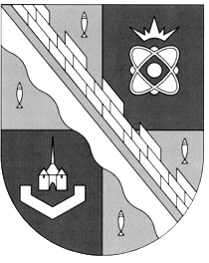

**СОВЕТ ДЕПУТАТОВ МУНИЦИПАЛЬНОГО ОБРАЗОВАНИЯ**

**СОСНОВОБОРСКИЙ ГОРОДСКОЙ ОКРУГ ЛЕНИНГРАДСКОЙ ОБЛАСТИ**

**(ПЯТЫЙ СОЗЫВ)**

**Р Е Ш Е Н И Е**

**от 26.03.2025 года № 33**

|  |
| --- |
| **«О присвоении Ануфриеву Владимиру Михайловичу звания «Почетный гражданин города Сосновый Бор»** |

Принимая во внимание инициативу Президента Российской Федерации Путина В.В. и предложение главы муниципального образования Сосновоборский городской округ Ленинградской области Воронкова М.В., и на основании пунктов 1 и 13_2 «Положения о присвоении звания «Почетный гражданин города Сосновый Бор», утвержденного решением совета депутатов от 28 ноября 2006 года № 205 (с учетом изменений на 26.02.2025 года), совет депутатов Сосновоборского городского округа

Р Е Ш И Л:

1. За вклад в Победу Советского народа в Великой Отечественной войне 1941 – 1945 годов и за многолетний добросовестный труд присвоить звание «Почетный гражданин города Сосновый Бор» Ануфриеву Владимиру Михайловичу – участнику Великой Отечественной войны.

2. Настоящее решение вступает в силу со дня принятия.

3. Настоящее решение опубликовать в городской газете «Маяк».

**Заместитель председателя совета депутатов П.О. Гредасов**

**Сосновоборского городского округа**

**Первый заместитель главы администрации С.Г. Лютиков**

**Сосновоборского городского округа**

**АНУФРИЕВ ВЛАДИМИР МИХАЙЛОВИЧ**

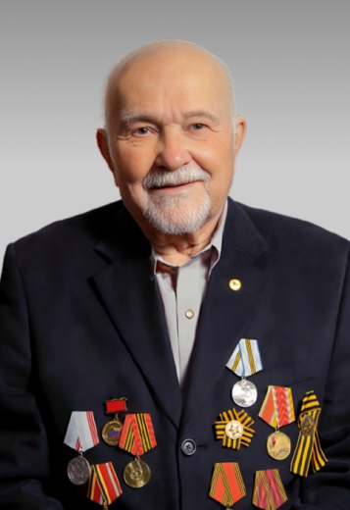Ануфриев Владимир Михайлович родился 26 июня 1927 года.

Подростком работал в Ташкенте на авиационном заводе, выпускавшем военно-транспортные самолеты. В 1943 году трудился на авиационном заводе, выпускающем военно-транспортные самолеты. В 1944 году был призван в армию. Служил в запасном стрелковом полку под Оренбургом. Позже направлен в 15-й отдельный учебный танковый полк во Владимир, где обучался и служил до 1946 года. В 1947 году направлен в 1-й гвардейский стрелковый корпус, где служил до 1951 года.

Работал в Красноярске-26 на строительство горно-химического комбината. Участвовал в ликвидации последствий землетрясения в Ташкенте.

С 1967 года трудился в Сосновом Бору в СУС старшим прорабом, был куратором строительства НИТИ, начальником охраны филиала НИИФА.

Награды: «За победу над Германией в Великой Отечественной войне 1941-1945 годов».